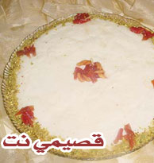

حلاوة الرز

المقادير:
كوبان من الرز المصري (يمكن أن نستعمل كوبا واحدا)
كيلو جبنة مجدلة منقوعة قبل بيوم
فنجان قهوة صغير ماء ورد
قليل من ماء الزهر¹
3 أكواب سكر
نصف ملعقة صغيرة أو أقل مستكة مدقوقة

الطريقة:
نفلفل الرز من دون ملح على النار ونزيد ماءه بشكل متكرر حتى يصبح طريا جدا ويجف ماؤه.
نطحن الرز على الخلاط، ثم نرفعه في طنجرة على النار مع السكر، ونستمر بالتحريك حتى لا يلتصق أو يحترق ويصفر لونه. نضع ماء الورد فوقه ونحرك كثيرا حتى تفتح حبة الرز وتمتزج بالسكر.
نضيف إليه الجبنة المحلاة على شكل رقائق رفيعة جدا نوزعها على كل جوانب الطنجرة حتى تتداخل جيدا مع الرز، ونستمر بالتحريك حتى تمتزج الجبنة والرز. ثم نسكب الخليط في جاط التقديم ونزين بالفستق الحلبي وزهر الليمون.

